輔仁大學教育學院106學年度新生見面會邀請函

本院期望透過新生見面會，讓新生在愉快的氣氛中，慢慢地融入與認識我們的校園。您知道輔大最有名的是什麼嗎？讓我們帶您一起搶先體驗「輔大冰淇淋」的魅力吧！當天我們邊吃美食邊聊天，完成任務就可獲得輔大冰淇淋兌換券，還有有趣的校園體驗問答與獎品。還等什麼呢？填上回條報名參加吧！

- 活動日期：106年6月7日（星期三）
- 活動時間：13：00～16：30
- 活動地點：輔仁大學淨心堂一樓（位置圖附於邀請函背面）

輔仁大學教育學院楊志顯院長敬邀

竭誠歡迎本院即將入學的一年級新生來參加見面會！
（歡迎家長陪同，但此次不做家長說明，家長說明會將於指定科目考試結束後於9月舉辦）

輔仁大學教育學院106學年度新生見面會活動報名回條

- 就讀學系：□體育學系
□圖書資訊學系（□日間學士班、 □進修學士班）
□運動休閒管理學士學位學程
□教育領導與科技發展學士學位學程
- 學生姓名：
- 邀請家長一起來參與：□是，人數：____________
(□父陪同 □母陪同 □父母陪同 □其他_______)
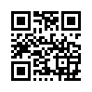
□否
敬請欲參加「輔仁大學教育學院106學年度新生見面會」活動之學生及家長，填妥以上資訊，於106年5月26日（五）16：00前傳真或E-mail，亦可至https://goo.gl/w82Xaq或掃描QR-Code回覆Google表單報名。聯絡資訊如下，感謝您的參與！
‧聯絡電話：02-29052334（日間學士班童心怡助教）
02-29052867（進修學士班趙慶華助教）
‧傳 真：02-29017405
‧電子郵件：060844@mail.fju.edu.tw

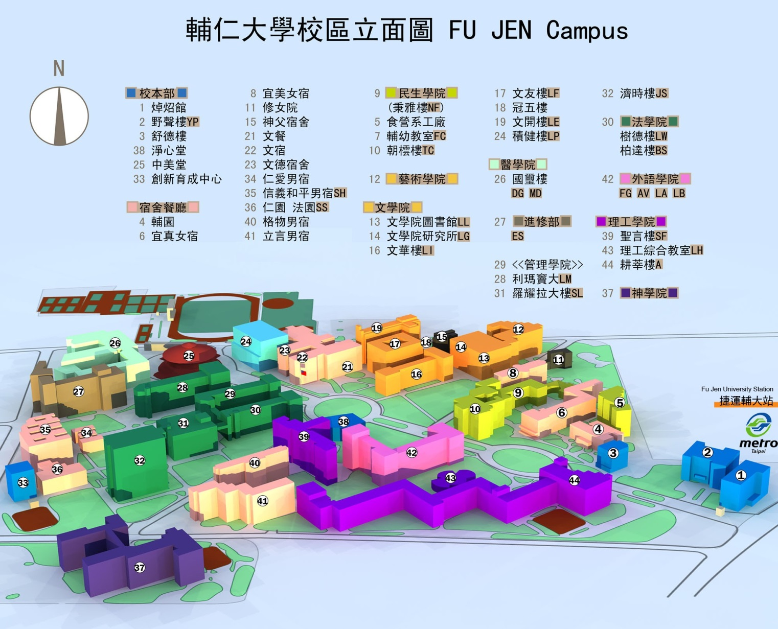
淨心堂一樓

- 捷運站及公車轉乘班次資訊
台北車站捷運站：513
台大醫院捷運站：513
西門捷運站：235、513、635、637、藍2
民權西路捷運站：636、638、801
新埔捷運站：99、802、842、845
輔大捷運站：
- 輔仁大學門口公車站：藍2、橘21、99、111、235、635、363、637、638、639、663、801、802、810、842、845、藍2、1501、1502、1503、1508、1510、1515、1803、5009、5075、5675、9102
- 三重客運輔大站：513
- 建國一路輔大站：299、615、618

